7 апреля - Всемирный день здоровья
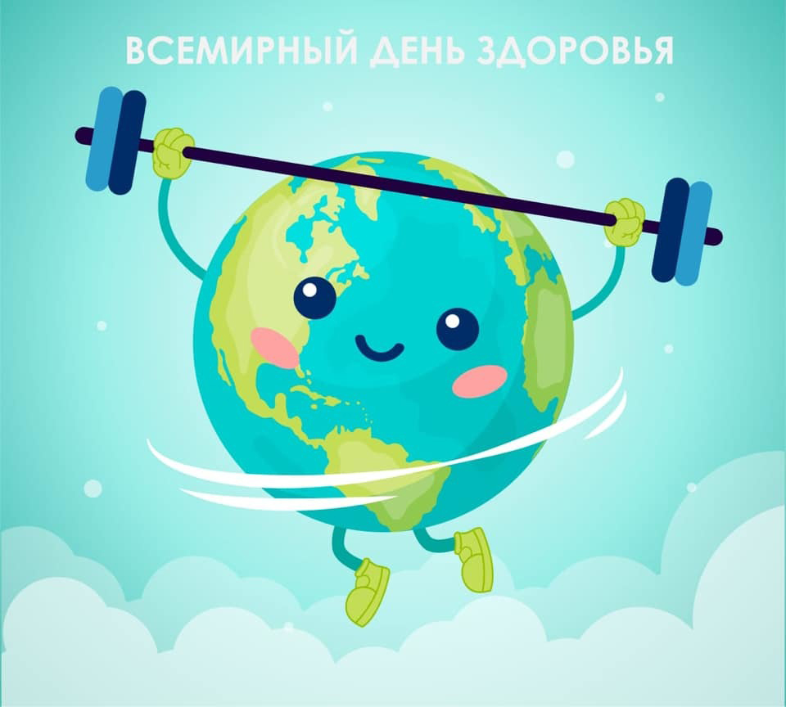

Ежегодно, 7 апреля, в день создания в 1948 году Всемирной организации здравоохранения (World Health Organization, WHO), отмечается Всемирный день здоровья (World Health Day) . Ежегодное проведение Дня здоровья стало традицией с 1950 года.
Каждый год Всемирный день здоровья посвящается глобальным проблемам, стоящим перед здравоохранением планеты и проходит под разными девизами.
В этом году девиз Всемирного дня здоровья звучит так:
«Наша планета, наше здоровье».
Вопросы сохранения и укрепления здоровья в современных условиях жизни особенно актуальны.
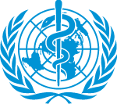
В этот день Всемирная организация здравоохранения опубликует данные о состоянии здоровья, здравоохранения в мире. В доклад будет включена информация о тенденциях в области здравоохранения в конкретных областях, таких как здоровье новорожденных и детей, неинфекционные заболевания, риски психического здоровья и окружающей среды, а также данные об универсальном охвате услугами здравоохранения и системах здравоохранения.
Ключевые сообщения (ВОЗ):
- Здоровье - это право каждого человека.
По уставу Всемирной организации здравоохранения
«Здоровье является состоянием полного физического, душевного и социального благополучия, а не только отсутствием болезней и физических дефектов».
- Всеобщее медицинское страхование возможно!
- Половина людей в мире не получают необходимые медицинские услуги.
- Здоровье - это право человека; каждый должен иметь информацию и получать услуги, необходимые для заботы о своем здоровье и здоровье своих семей.
- Качественная и доступная первичная медико-санитарная помощь является основой для всеобщего охвата услугами здравоохранения.

Первичная медико-санитарная помощь заключается в регулярном обследовании состояния здоровья, вакцинации, информировании о том, как предотвратить заболевание, своевременном лечении острых и хронических заболеваний, реабилитации.
Работники здравоохранения играют решающую роль в обучении пациентов способам сохранения и укрепления здоровья.
Одной из важнейших задач в формировании здоровья населения в целом является сохранение и укрепление здоровья детей, пристальное внимание которому должно уделяться с ранних лет.
ОБЩЕСТВЕННОЕ ЗДОРОВЬЕ - основа уверенного развития общества, залог его прогресса.
Наиболее эффективным способом сохранения здоровья является профилактика – совокупность мер по укреплению здоровья, предупреждению и устранению причин заболеваемости. ПЕРВИЧНАЯ ПРОФИЛАКТИКА направлена на предупреждение болезней путем устранения причин заболевания, а также обеспечение сохранения и укрепления здоровья путем ведения здорового образа жизни. ВТОРИЧНАЯ ПРОФИЛАКТИКА - это выявление и лечение больных на ранних стадиях заболевания с целью предупреждения возникновения осложнений. ТРЕТИЧНАЯ ПРОФИЛАКТИКА заключается в предупреждении осложнений заболеваний и инвалидности, восстановление оптимальных функций организма после перенесенного заболевания.
Ведение здорового образа жизни играет важнейшую роль в сохранении здоровья человека.

Основные принципы здорового образа жизни:
- рациональное питание
- полноценный сон
- физическая активность
- соблюдение режима дня
- устойчивость к стрессовым ситуациям
- соблюдение правил личной гигиены
- отказ от вредных привычек
ЗДОРОВЬЕ – ВЕЛИЧАЙШАЯ ЦЕННОСТЬ ЖИЗНИ ЧЕЛОВЕКА.
ЗАБОТА О СВОЕМ ЗДОРОВЬЕ, ПРИВЕРЖЕННОСТЬ ЗДОРОВОМУ ОБРАЗУ ЖИЗНИ И РЕГУЛЯРНАЯ ДИСПАНСЕРИЗАЦИЯ – ФУНДАМЕНТ ЗДОРОВОЙ ЖИЗНИ И АКТИВНОГО ДОЛГОЛЕТИЯ КАЖДОГО ЧЕЛОВЕКА!

